

PLANNING VACANCES D’ETE
LES TOURNESOLS
« LES ARTS DU DOMAINE DES DIEUX »
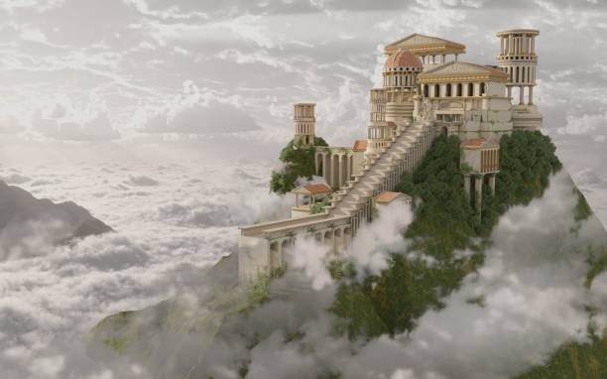

LUNDI 22/07 | MARDI 23/07 | MERCREDI 24/07 | JEUDI 25/07 | VENDREDI 26/07
Labyrinthe laser | Invocation musicale | Pinceau coopératif | Imitation | Toges de couleurs
Création de médaillon antique / Duel des Dieux | Tableaux vivants | Exposition artistique | Création de costumes & accessoires pour le film | La peste noire
Jeu de rôle : Le pouvoir du médaillon / Dico Fou | Création expo : « Planète en danger » | Après-midi passerelle avec les Toupies : Exposition artistique | Tournage du film  « Dieux de l’Olympe » | Rappel du meilleur jeu des vacances

